UTORAK, 31.3.2020.
Dragi moji,
jeste spremni za nove zadatke? Ajmo polako… I da, zadnji je dan mjeseca ožujka, nemojte se zaboraviti sutra s nekim našaliti. 1.april!!!
HRVATSKI JEZIK
Današnjih sadržaja s nastave na HRT3 prisjetit ćemo se kada ćemo obrađivati nizinske krajeve Republike Hrvatske.
A sada upoznajte poznato ime iz svijeta filma.
Ovo je CHARLIE CHAPLIN.
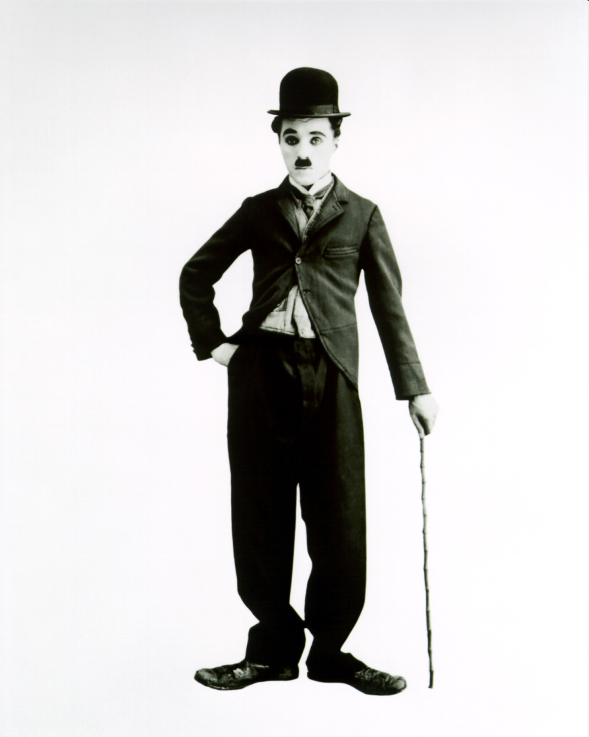

U bilježnicu zapišite:
Medijska kultura: Charlie Chaplin
Charles Spencer Chaplin (1889. – 1977.) bio je engleski glumac, zvijezda nijemog filma, režiser, scenarist i kompozitor.
- komičar – zabavlja publiku nasmijavajući je
- radio je crno-bijele filmove
- doba nijemog filma – ne čuje se govor glumaca, samo glazba u pozadini
- glumci koriste smiješne pokrete tijela

Pogledaj kratki film Cirkus na poveznici:

Chaplin´s "The Circus" (Music by Sascha Jatho)

U bilježnicu odgovorite (pitanja ne prepisujete):

- Opiši lik Charliea Chaplina (izgled, odjeća, pokreti, hod).
- Što te nasmijalo u filmu, a što uznemirilo?
- Nedostaje li ti govor u filmu ili ne? Objasni.
Pogledajte još scene iz poznatog filma Mališan. Kliknite na poveznicu:
https://youtu.be/RUMDfIaCEu8
Tim filmom ćete se više baviti u višim razredima.
Odgovorite u bilježnicu:
1. Crno-bijeli film The kid / Mališan je :
a) animirani film b) dokumentarni film c) igrani film

- Što te iznenadilo u filmu? Što te rastužilo? U nekoliko rečenica napiši svoje dojmove.

- Što se čuje umjesto govora?

- O kojim problemima ovaj nijemi film progovara?

- Nacrtaj Charliea Chaplina u svoju bilježnicu.
Trebaju li vam dodatna objašnjenja, nazovite ili pitajte.

MATEMATIKA
I danas ste dijelili višeznamenkaste brojeve jednoznamenkastim. To već duže činite prateći nastavu na HRT3 i to je dobra priprema za sljedeću temu. Prisjetimo se zajedno pisanog dijeljenja pa u bilježnice s kvadratićima riješite sljedeće zadatke:
987:4= 876:4= 967:3= 867:5= 765:3=
671:3= 456:3= 654:5= 986:4= 761:6=.

Provjerite množenjem i pazite na ostatak. Izvršite samoprocjenu tako da ispod zadataka nacrtate smajlić koji opisuje tvoju matematičku vještinu.
Dijelim bez teškoća i provjeravam množenjem brzo i točno. Uvijek pazim na ostatak.
Dijelim bez teškoća, ali malo sporije pa moram više vježbati. Provjeravam množenjem, ponekad zaboravim dodati ostatak.
Imam poteškoća u pisanom dijeljenju. Nisam sigurna/an u postupku. Moram još puno vježbati.
(Snimite i pošaljite u pojedinačnoj poruci).
Zatim se još malo bavi mjerenjem površina. U radnoj bilježnici riješite zadatke na 91. str. (1. i 3.) te na 92. str. (4.,5.,6. i 7. zadatak). Oni koji žele više mogu riješiti i preostale zadatke na obje strane. U zbirci zadataka riješite zadatke na 91. str.

PRIRODA I DRUŠTVO
Ponovite cjelinu Hrvatska u europskom okružju. Naravno, to činite uz pomoć udžbenika i radne bilježnice. Na dvije stranice svoje bilježnice načinite umnu mapu pod naslovom HRVATSKA U EUROPSKOM OKRUŽJU.
Umna mapa neka ima teme: SAMOSTALNA REPUBLIKA HRVATSKA, HRVATSKA U EUROPSKOJ UNIJI te KULTURNO-POVIJESNI SPOMENICI REPUBLIKE HRVATSKE. Istaknite važne godine.
U izradi umne mape koristite sve što želite: ilustracije, fotografije, crteže, olovke u boji… (Snimku svoje umne mape pošaljite u WhatsApp grupu).

Pozdrav!
uč. Pavica

